Корреляционный анализ вокальной речи как нестационарного случайного процесса

А.В. Бакаев

В настоящее время методы точных наук активно используются в различных гуманитарных областях. Одной из таких областей является музыкознание. Акустические и радиотехнические методы и средства, в частности современные технологии цифровой обработки сигналов, применяются для объективного изучения тех или иных акустических явлений [1, 2, 3].
Акустические методы традиционно применяются для исследования человеческой речи. Отдельной областью изучения является искусство вокального пения [4]. Получение новых знаний об основных характеристиках вокальной речи, разработка критериев объективной оценки певческого голоса и, в итоге, количественная оценка характеристик певческого голоса позволяет наряду с субъективной оценкой педагогов-вокалистов иметь объективную картину голоса певца для оптимизации процесса постановки голоса, а также выявления профессиональных заболеваний [5].
Вокальная речь представляет собой сложный акустический сигнал, характеризующийся сразу несколькими параметрами [3]. Кроме формантных областей в спектре акустического сигнала голосу певца присущи амплитудно-частотная модуляция звуковых колебаний – вибрато, агогика (изменение ритма для большей художественной выразительности), динамика громкости и интонация, проявляющаяся в изменении мгновенной частоты сигнала. Для комплексного анализа исполнительских возможностей вокалиста, учитывающего все перечисленные особенности певческого голоса, необходим критерий интегральной оценки вокальной речи.
Объединяющим для вышеперечисленных характеристик является то, что все они меняются во времени, например, в ходе исполнения одного произведения, а некоторые параметры вокальной речи изменяются и в рамках одного звука (одной ноты). К таким параметрам относится вибрато, высокая певческая форманта, интонация и динамика громкости.
С позиции теории сигналов, вокальная речь представляет собой случайный процесс, а, учитывая то, что ее характеристики изменяются во времени, пение представляет собой нестационарный случайный процесс (НСП), содержащий индивидуальные особенности исполнителя, поэтому целесообразна разработка метода оценки вокальной речи как нестационарного процесса [6].
Для анализа вокальной речи воспользуемся одной из информативных статистических характеристик – автокорреляционной функцией (АКФ) [7], которая в данном случае является интегральным критерием оценки певческого голоса.
При измерении АКФ R_{x}(t₁, t₂) по совокупности N реализаций x_{i}(t), i = 1, 2, …, N, принадлежащих нестационарному случайному процессу, вычисляется средняя по ансамблю оценка [8]:
${\hat{R}}_{x}(t_{1},t_{2})=\frac{1}{N}\sum_{i=1}^{N}{x_{i}(t_{1}})x_{i}(t_{2})$. (1)
Для анализа вокальной речи использовалось фиксирование t₁ при переменном t₂. Пусть t₁ = t и t₂ = t – τ, где τ – фиксированный сдвиг по времени. Тогда функция
${\hat{R}}_{x}(t,t−τ)=\frac{1}{N}\sum_{i=1}^{N}{x_{i}(t})x_{i}(t−τ)$ (2)
в случае стационарного процесса является только функцией τ, а в случае нестационарного процесса – функцией t и τ [8]. Для каждой реализации x_{i}(t) и каждого фиксированного значения сдвига τ вычисляются и запоминаются произведения x_{i}(t)x_{i}(t – τ). Эта операция повторяется для всех N реализаций и последующее осреднение по ансамблю дает оценку АКФ (2). Вся последовательность вычислений повторяется для каждого значения сдвига τ.
Ниже (см. рис. 1) приведена структурная схема измерения АКФ нестационарных акустических вокальных сигналов.
Рис. 1. – Схема измерения автокорреляционной функции нестационарного акустического вокального сигнала

Данный алгоритм был программно реализован в среде Matlab [6]. Результаты оценки АКФ акустических вокальных сигналов как НСП голосов профессиональных и непрофессиональных исполнителей приведены ниже (см. рис. 2 – 4). На графиках представлены «корреляционные портреты» вокальных акустических сигналов в виде АКФ НСП для разных вокальных гласных и нот – частот основного тона (ЧОТ), взятых из произведений, исполненных a cappella знаменитыми вокалистами: Д. Хворостовским (баритон) и Е. Образцовой (меццо-сопрано).
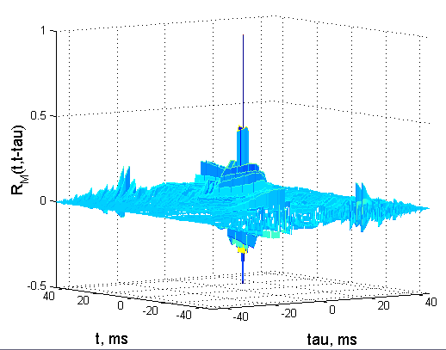
Рис. 2. – Д. Хворостовский.
АКФ НСП. Гласная «А», ре-диез малой октавы (ЧОТ 155 Гц)

Анализ «корреляционных портретов» голосов профессиональных и непрофессиональных исполнителей показал, что максимальный интервал корреляции для высококвалифицированных певцов примерно совпадает и находится в пределах 10 – 15 мс [9].

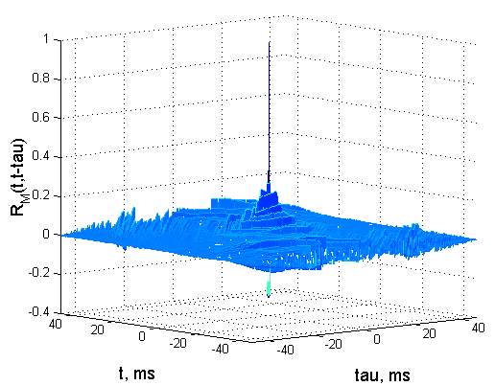
Рис. 3. – Д. Хворостовский.
АКФ НСП. Гласная «Е», ре 1 октавы (ЧОТ 293 Гц)

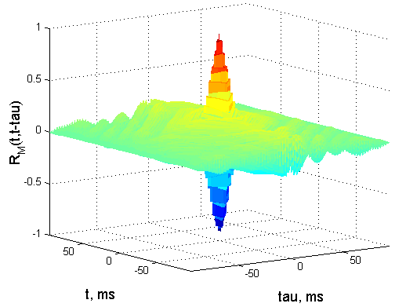
Рис. 4. – Е. Образцова. АКФ НСП. Гласная «О», ля 1 октавы (ЧОТ 440 Гц)

Корреляционный анализ голосов других профессиональных исполнителей также выявил одинаковый характер автокорреляционной функции на разных нотах для различных гласных, что говорит о высоком уровне мастерства вокалистов.
Исследование аудиозаписей начинающего певца выявило, что максимальный интервал корреляции для его голоса равен, в среднем, 110 мс (см. рис. 5) [9].
При обучении вокалистов можно рекомендовать применение данного метода. Для этого с помощью компьютерной программы вычисляются АКФ («корреляционные портреты») записанных вокальных гласных на всем диапазоне исполнения, по которым педагог визуально оценивает характер графиков, сравнивая с эталонными (для профессиональных певцов). В качестве примера ниже приведены результаты (см. рис. 5, 6) исследования записей голоса певца А. (баса), сделанные 4 года назад и в настоящее время. В течение этих лет певец занимался профессиональной постановкой голоса с педагогом [10].

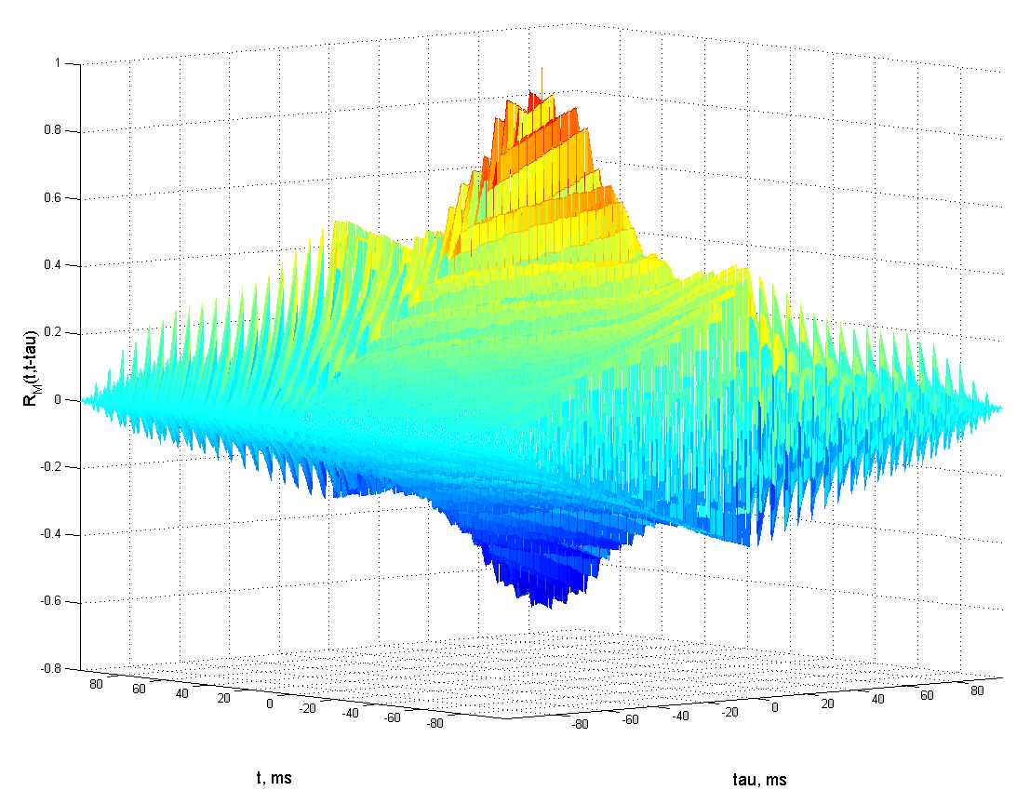
Рис. 5. Певец А. АКФ НСП. Гласная «А», соль малой октавы (ЧОТ 196 Гц).
4 года назад

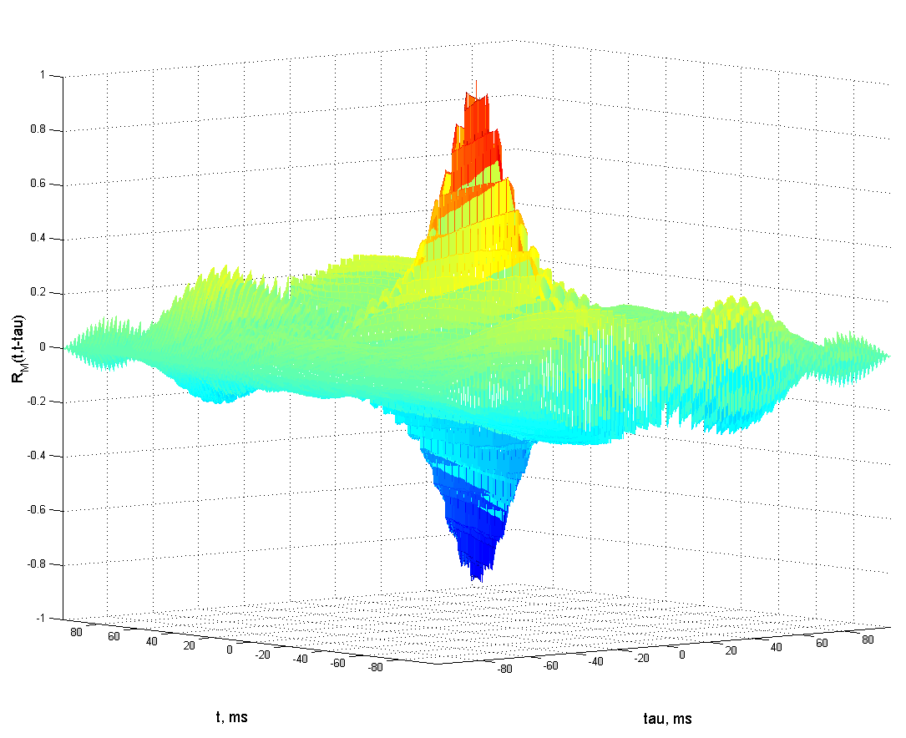
Рис. 6. Певец А. АКФ НСП. Гласная «А», соль малой октавы (ЧОТ 196 Гц).

Настоящее время
Приведенные «корреляционные портреты» показывают, что с помощью данного метода можно проводить количественную оценку изменений характеристик голоса в процессе обучения вокалиста.
Таким образом, удалось получить «корреляционные портреты» голосов разных исполнителей, по которым педагог может судить о свойствах голоса исполнителя только по визуальной оценке графиков, не вдаваясь в суть математических преобразований, что особенно важно при применении данного метода анализа певческого голоса в музыкальных учебных заведениях.

Литература
- Марьев А.А. О возможности повышения эффективности автоматического интонационного анализа речи [Электронный ресурс] // – «Инженерный вестник Дона», 2012, №3. – Режим доступа: http://ivdon.ru/magazine/archive/n4y2011/553 – Загл. с экрана. – Яз. рус.
- Таранов Д.Д.. Гибридный реверберационный алгоритм [Электронный ресурс] // – «Инженерный вестник Дона», 2013, №2. – Режим доступа: http://www.ivdon.ru/magazine/archive/n2y2013/1737 – Загл. с экрана. – Яз. рус.
- Назаров М.В., Прохоров Ю.Н. Методы цифровой обработки и передачи речевых сигналов [Текст]. Москва: Радио и связь. – 1985. – 176 с.
- Морозов В.П. Искусство резонансного пения. Основы резонансной теории и техники [Текст]: Монография / В.П. Морозов. – Москва: ИП РАН, МГК им. П.И. Чайковского, Центр «Искусство и наука». 2002. – 496 с.
- Бакаев А.В. Особенности спектральных характеристик вокальной речи певца при профессиональных заболеваниях [Текст] // Научно-технический и прикладной журнал Известия ЮФУ. Технические науки. Южный федеральный университет. – 2012 – №9 (134). – С.229-235.
- Бакаев А.В. О некоторых объективных критериях оценки вокальной речи [Текст] // Менеджмент и звукорежиссура музыкальных проектов: актуальные проблемы науки и практики: сборник научных статей / Сост. А.В. Крылова; ред. А.Я. Селицкий. – Ростов н/Д: Издательство РГК им. С.В. Рахманинова. – 2012. – С.223-237.
- Korn G.A., Korn T.M. Mathematical Handbook for Scientists and Engineers: Definitions, Theorems, and Formulas for Reference and Review [Текст]. General Publishing Company. – 2000. – 1151 p.
- Julius S. Bendat, Allan G. Piersol. Random Data: Analysis and Measurement Procedures, Fourth Edition [Электронный ресурс] // John Wiley & Sons, Inc., 2010. – Режим доступа: http://onlinelibrary.wiley.com/book/10.1002/9781118032428 – Загл. с экрана. – Яз. англ.
- Бакаев А.В. Сравнение характеристик вокальной речи на основе корреляционного анализа [Текст] // Материалы международной научной конференции «Инновации в обществе, технике и культуре» - часть 2 – Таганрог: Изд-во ТТИ ЮФУ. – 2008. – С.5-12.
- Бакаев А.В. Применение метода анализа вокальной речи как нестационарного случайного процесса в практике обучения вокалистов [Текст] // Исполнительское искусство и музыковедение. Параллели и взаимодействия. Сборник статей по материалам Международной научной конференции 6-9 апреля 2009 года – М.: Человек. – 2010. – С.712-726.

